تقرير التحديثات اليومي
مشروع تحديد موقع الدرون صوتياً: الطرح المرجعي متعدد الوسائط، البصمة الصوتية، ومقياس الصوت ثلاثي الأبعاد
16–17 أكتوبر 2026 — الفرع claude/epic-ride-9fqd2p

١. ملخص
في هذا اليوم انتقل المشروع من مرحلة «التسجيل ثم التحليل لاحقاً» إلى مرحلة «تحديد الاتجاه مباشرة أثناء الاستماع»، ونُقل كود المشروع إلى حاسوب Raspberry Pi وشُغّل عليه بنجاح، وجُهّزت وثائق الدائرة الإلكترونية لمصفوفة الميكروفونات منخفضة التكلفة استعداداً لوصول الميكروفونات في 1 نوفمبر 2026.
- وضع التشغيل المباشر الجديد droneloc live: يقرأ مصفوفة البيكو (أو ملف WAV) ويعطي اتجاه الدرون 4 مرات في الثانية.
- إصلاح خلل في أنظمة 32-بت ظهر عند التشغيل على الباي، وأصبحت كل الاختبارات تنجح عليه (18 من 18).
- تسريع المعالجة على الباي: زمن التقدير الواحد من 331 إلى 244 ملّي ثانية، وزمن بدء التشغيل من 6.1 إلى 3.0 ثوانٍ، مع حماية من التأخر المتراكم.
- رسوم توضيحية جديدة: القطع الثلاث بالحجم النسبي، ومخطط الأطراف التفصيلي، إضافة إلى مخطط التوصيل الكامل.
- الحالة: الكود جاهز ومجرّب على المحاكاة وعلى الباي. البرنامج الثابت للبيكو مبني لكنه لم يُجرَّب بعد على عتاد حقيقي.

٢. التحديثات البرمجية
كل التحديثات محفوظة في المستودع على GitHub في الفرع claude/epic-ride-9fqd2p. الجدول التالي يسرد التحديثات بالترتيب:
الرمز | التاريخ | التحديث
6fe8e28 | 16 أكتوبر | إضافة وضع التشغيل المباشر لتحديد الاتجاه من مصفوفة البيكو (droneloc live)
9c9363d | 17 أكتوبر | إصلاح تقطيع الإشارة (STFT) على أنظمة 32-بت مثل Raspberry Pi OS
172b661 | 17 أكتوبر | تسريع وضع التشغيل المباشر للباي (بحث سريع، تحميل scikit-learn عند الحاجة فقط)
75361f7 | 17 أكتوبر | تجميع حزم USB قبل المعالجة، وإضافة أداة قياس زمن كل خطوة
75aff2d | 17 أكتوبر | تدقيق أسرع للاتجاه، وتأخير محدود على الحواسيب البطيئة
d147cf8 | 17 أكتوبر | رسم القطع الثلاث بالحجم النسبي (بالعربي)

٢.١ وضع التشغيل المباشر (droneloc live)
قبل هذا التحديث كانت المصفوفة تسجّل ملف WAV فقط، ثم يُحلَّل لاحقاً. أما الهبوط الصوتي فيحتاج الاتجاه لحظة بلحظة. الوضع الجديد يعمل كالتالي:
- يستقبل الصوت من البيكو عبر USB على شكل حزم «MICA»، أو من ملف WAV يُقطَّع إلى الحزم نفسها، فيمر التسجيل بالمسار نفسه تماماً كما لو كان قادماً من العتاد.
- في أول ثوانٍ (افتراضياً 3 ثوانٍ، الخيار --cal) يتعلم مرشح الطرح المرجعي ضجيج الماكينات والمراوح من الميكروفونات المرجعية، ويجب أن يكون الدرون بعيداً خلالها.
- بعدها، كل 0.25 ثانية، تؤخذ نافذة من آخر 0.5 ثانية، ويُطرح منها الضجيج المرجعي، ثم يُقدَّر تردد مرور الشفرات (BPF)، ثم يُحسب الاتجاه بطريقة GCC-PHAT / SRP مع نموذج الكرة الصلبة.
- يطبع لكل تقدير: الزمن، ومستوى الصوت (dBFS)، والسمت (az)، والارتفاع (el)، وقوة الذروة، وتردد BPF. ويمكن حفظ النتائج في ملف CSV.
أهم الخيارات:
الخيار | المعنى
--port | منفذ البيكو (يُكتشف تلقائياً إن لم يُحدَّد)
--wav / --realtime | تشغيل ملف تسجيل بدل البيكو، و--realtime يجعله بسرعة الزمن الحقيقي
--refs 6,7,8,9,10 | أرقام قنوات الميكروفونات المرجعية
--cal 3 | مدة المعايرة بالثواني في بداية التشغيل
--bpf 105,200 | مدى البحث عن تردد مرور الشفرات (للاستماع للدرون)
--band 3000,6000 | نطاق تردد ثابت (لمنارة صوتية أو مصدر عريض)
--steering sphere | استخدام نموذج الكرة الصلبة 160 مم بدل الحقل الحر
--window 0.5 / --hop 0.25 | طول نافذة التحليل، والفاصل بين التقديرات
--log live.csv | حفظ كل التقديرات في ملف

النتائج على المحاكاة: دون ضجيج ماكينات: الخطأ الوسيط أقل من 5°. مع ضجيج ماكينات 80 dB: كل التقديرات بعد المعايرة ضمن 3° من الاتجاه الحقيقي، بينما بلغ الخطأ دون الميكروفونات المرجعية حوالي 146°.
خلل اكتُشف وأُصلح: في البداية انقلبت بعض التقديرات إلى الاتجاه الخاطئ، لأن مرشح الطرح كان يعمل على كل نافذة منفردة بلا سياق سابق، فتتشوه حوافها. أُعطي المرشح 2048 عينة (حوالي 0.13 ثانية) من الصوت السابق، فصحّت كل التقديرات دون أي تأخير إضافي.
حدٌّ معروف: عند ضجيج ماكينات 90–95 dB لم يكفِ الطرح وكان الاتجاه خاطئاً. الطرح يحقق حوالي 27 dB، فالضجيج الأقوى من ذلك يحتاج نوافذ صمت للمراوح أو ميكروفونات مرجعية أقرب إلى مصدر الضجيج.

٢.٢ إصلاح أنظمة 32-بت
ظهر على الباي الخطأ «array is too big» في 4 اختبارات. السبب أن الطريقة السابقة لتقطيع الإشارة إلى نوافذ تبني جدولاً وسيطاً «افتراضياً» يغطي كل إزاحة ممكنة للعينات، وحجمه الاسمي عدة جيجابايتات. هذا مقبول في أنظمة 64-بت، لكنه يتجاوز حد 2 جيجابايت للبرنامج في أنظمة 32-بت. استُبدل بتقطيع مباشر بخطوة النافذة، والنتيجة مطابقة تماماً للسابق، وأُضيف اختبار يتحقق من هذا التطابق. بعد الإصلاح نجحت الاختبارات الـ 18 كلها على الباي.

٢.٣ تسريع المعالجة على الباي
قِيس الزمن على الباي خطوة بخطوة بالأداة الجديدة experiments/profile_live.py، فتبيّن أن الباي (بنظام 32-بت) أبطأ من حاسوب التطوير بـ 10–20 مرة في كل الخطوات. التحسينات التي طُبّقت:
- تحميل scikit-learn عند الحاجة فقط: كان يُحمَّل في كل تشغيل مع أن الوضع المباشر لا يستخدمه.
- بحث سريع عن الاتجاه (fast=True): نواتج أزواج الميكروفونات للشبكة الخشنة تُحسب مرة واحدة عند البدء، فيصبح البحث عملية مصفوفة واحدة. وتُقرأ استجابة الكرة الصلبة لمنطقة التدقيق من جدول جاهز بدل حساب سلسلة رايلي في كل مرة.
- حفظ قالب منطقة التدقيق: كان يُبنى من جديد في كل تقدير (حوالي 80 ألف نقطة على الكرة).
- تخفيف البحث: 1000 اتجاه للشبكة بدل 2000، و150 نقطة تدقيق بدل 400، مع بقاء الدقة نفسها على 4 اتجاهات مختلفة (خطأ وسيط أقل من 1°).
- تجميع حزم USB: كان الصوت المخزَّن يُنسخ مع كل حزمة (250 مرة في الثانية)، وأصبح يُنسخ فقط عند حلول وقت التقدير.
ملاحظة مهمة للمقالة: كل هذا التسريع خاص بالوضع المباشر. المسار الدقيق الذي أنتج نتائج المقالة المنشورة لم يتغير.
القياسات على الباي (نظام 32-بت، بايثون 3.9.2):
الخطوة | قبل (ms) | بعد (ms)
طرح الضجيج المرجعي (cancel) | 95.6 | 97.1
تقدير تردد الشفرات (bpf) | 3.0 | 3.8
الأطياف المتقاطعة (cross-spectra) | 69.7 | 65.6
البحث في الشبكة (grid search) | 34.3 | 16.0
بناء منطقة التدقيق (cap directions) | غير مقيس (~60) | 4.3
أطوار منطقة التدقيق (cap phases) | 68.2 | 35.4
قدرة منطقة التدقيق (cap power) | 60.6 | 21.5
المجموع لكل تقدير | 331 (+ ~60) | 244
زمن بدء التشغيل | 6095 | 2965

الحد المطلوب للزمن الحقيقي هو 250 ملّي ثانية (الفاصل الافتراضي بين التقديرات). في التشغيل بسرعة الزمن الحقيقي تجاوز الباي نافذة واحدة فقط من 12، وبقي الاتجاه صحيحاً (−110.3° مقابل −110° الحقيقي). مع البيكو الحقيقي سيكون عدد الميكروفونات المرجعية 5 بدل 2، فخطوة الطرح ستكون أبطأ، لذلك يُنصح بالبدء على الباي بالخيار --hop 0.5 (تقديران في الثانية).

٢.٤ الحماية من التأخر المتراكم
إذا كان الحاسوب أبطأ من الصوت القادم، تتكدس البيانات ويزيد التأخير بلا حد، فيعرض الحاسوب اتجاهاً قديماً. الآن إذا تأخر الحاسوب يقفز إلى أحدث نافذة ويتجاهل ما فاته، ويكتب في السطر عبارة «skipped» مع عدد النوافذ المتجاوزة منذ البداية. هكذا يبقى الاتجاه المعروض حديثاً دائماً، ويعطي الحاسوب أكبر عدد من التقديرات يستطيعه.

٢.٥ فكرة جُرّبت ولم تنجح
جُرّب دمج طرح الضجيج المرجعي مع حساب الطيف في خطوة واحدة لتوفير الوقت، أي الطرح داخل نوافذ التحويل دون إعادة بناء الإشارة. النتيجة: ضعف الطرح كثيراً وصار الاتجاه خاطئاً (خطأ 145°، وهو الخطأ نفسه دون أي طرح). الطرح يحتاج إعادة بناء الإشارة كاملة بالتراكب والجمع (overlap-add)، فأُعيد إلى الطريقة الأصلية.

٢.٦ الاختبارات
أصبح عدد الاختبارات الآلية 21، وكلها تنجح على حاسوب التطوير. على الباي نجحت الاختبارات الـ 18 الموجودة وقت التجربة (في 217 ثانية). الاختبارات الجديدة تغطي: تشغيل ملف عبر مسار الحزم، والمعايرة بالميكروفونات المرجعية، وتطابق التقطيع الجديد مع القديم، وتطابق البحث السريع مع الدقيق (للحقل الحر والكرة)، والقفز عند التأخر.

٣. إعداد حاسوب Raspberry Pi
ما تبيّن عن الحاسوب: النواة 64-بت (aarch64)، لكن النظام نفسه 32-بت (armhf)، وإصدار بايثون 3.9.2. كود المشروع يعمل على هذا النظام بعد الإصلاح. أما Claude Code فيحتاج نظاماً 64-بت كاملاً، فلن يعمل على هذا النظام. الحل لاحقاً: تثبيت Raspberry Pi OS (64-bit) على بطاقة ذاكرة جديدة.
خطوات الإعداد التي نجحت:
cd "/home/pi/Desktop/The Dron Project"
git clone -b claude/epic-ride-9fqd2p https://github.com/husham-eng/Multimodal-Reference-Subtraction-Voiceprint-and-Three-Dimensional-Sound-Meter-for-Drone-Localization.git code
cd code
python3 -m venv .venv
source .venv/bin/activate
sudo apt install -y libsndfile1 libopenblas-dev
pip install --upgrade pip
pip install --only-binary=:all: pillow
pip install -r requirements.txt pyserial
python -m pytest tests
git config pull.ff only # then later updates: git pull

مشكلات واجهتنا وحلولها:
المشكلة | السبب | الحل
No module named pytest | المكتبات لم تُثبَّت، أو البيئة الافتراضية في مجلد آخر | إنشاء البيئة داخل مجلد code وتفعيلها
المسار لا يعمل | اسم المجلد فيه مسافات | وضع المسار بين علامتي تنصيص "..."
النسخة على الباي قديمة | الملفات نُسخت يدوياً من ZIP (نسخة 4 أكتوبر) | تنزيل نسخة حديثة بـ git clone
فشل بناء Pillow | لا توجد نسخة جاهزة لـ Python 3.9 على الباي | pip install --only-binary=:all: pillow
array is too big | حد الذاكرة في أنظمة 32-بت | إصلاح في الكود (القسم ٢.٢)
Pico not found | البيكو غير موصول بعد | طبيعي حتى وصول القطع

٤. الدائرة الإلكترونية لمصفوفة الميكروفونات
الهدف: مصفوفة من 12 ميكروفوناً رقمياً متزامنة تماماً بتكلفة 25–40 دولاراً، بديلاً عن واجهة MCHStreamer الأغلى. التزامن ضروري: فرق الوصول بين ميكروفونين على كرة قطرها 160 مم لا يتجاوز نصف ملّي ثانية تقريباً، وفرق ساعة صغير جداً بين الميكروفونات (حوالي 20 جزءاً في المليون) يفسد حساب الاتجاه ويفسد الطرح المرجعي. لذلك تتشارك كل الميكروفونات ساعة واحدة يولّدها البيكو.

٤.١ القطع
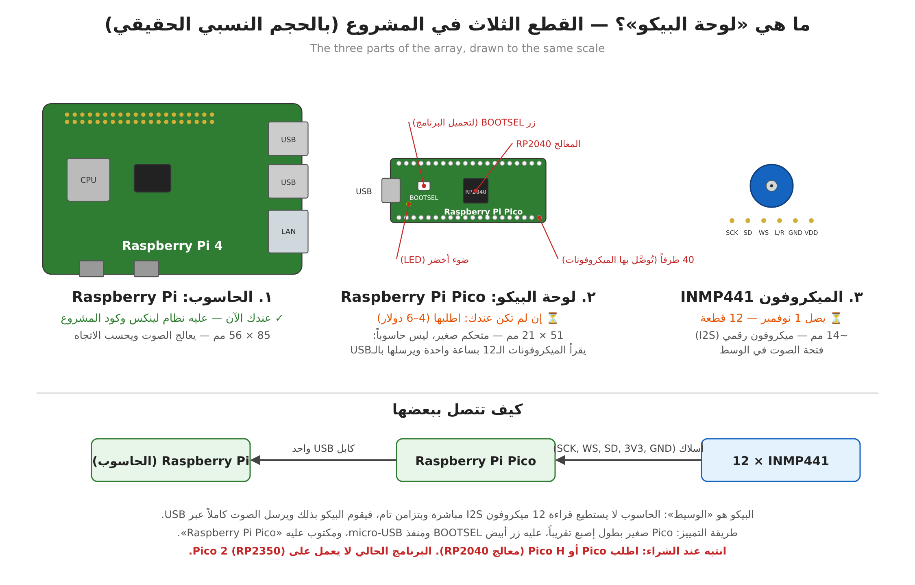
الشكل 1: القطع الثلاث بالحجم النسبي الحقيقي، وكيف تتصل ببعضها
شرح الشكل 1: يُظهر الشكل القطع الثلاث مرسومة بالمقياس نفسه (5 نقاط لكل ملّيمتر). على اليسار حاسوب Raspberry Pi (85 × 56 مم)، وهو الذي يعالج الصوت ويحسب الاتجاه وعليه كود المشروع. في الوسط لوحة Raspberry Pi Pico (51 × 21 مم)، وهي متحكم صغير وليست حاسوباً، وعليها منفذ micro-USB وزر BOOTSEL الأبيض والمعالج RP2040 والضوء الأخضر و40 طرفاً على الجانبين. على اليمين وحدة الميكروفون INMP441 (حوالي 14 مم) بأطرافها الستة وفتحة الصوت في وسطها. في الأسفل سلسلة الاتصال: الميكروفونات الـ 12 تتصل بالبيكو بأسلاك (SCK وWS وSD والتغذية والأرضي)، والبيكو يتصل بالحاسوب بكابل USB واحد.
القطعة | العدد | الوظيفة | السعر التقريبي
Raspberry Pi Pico أو Pico H (معالج RP2040) | 1 | يقرأ الميكروفونات بساعة واحدة ويرسل الصوت عبر USB | 4–6 دولار
وحدة ميكروفون INMP441 | 12 (+2 احتياط) | ميكروفون رقمي I2S | 1.5–3 دولار للقطعة
لوحة تجارب (Breadboard) وأسلاك Dupont | — | التوصيل دون لحام | ~5 دولار
كابل micro-USB ينقل البيانات | 1 | وصل البيكو بالحاسوب | ~2 دولار
مقاومات 33–100 أوم (اختياري) | 2 | على خطّي SCK وWS إذا طالت الأسلاك | —

تنبيه عند الشراء: اطلب Pico أو Pico H (المعالج RP2040). الحرف H يعني أن الأطراف ملحومة مسبقاً، ويُنصح به. Pico W يعمل أيضاً، لكن ضوءه لا يومض لأنه موصول بشريحة الواي فاي. أما Pico 2 (المعالج RP2350) فلا يعمل عليه البرنامج الحالي.

٤.٢ مخطط الأطراف
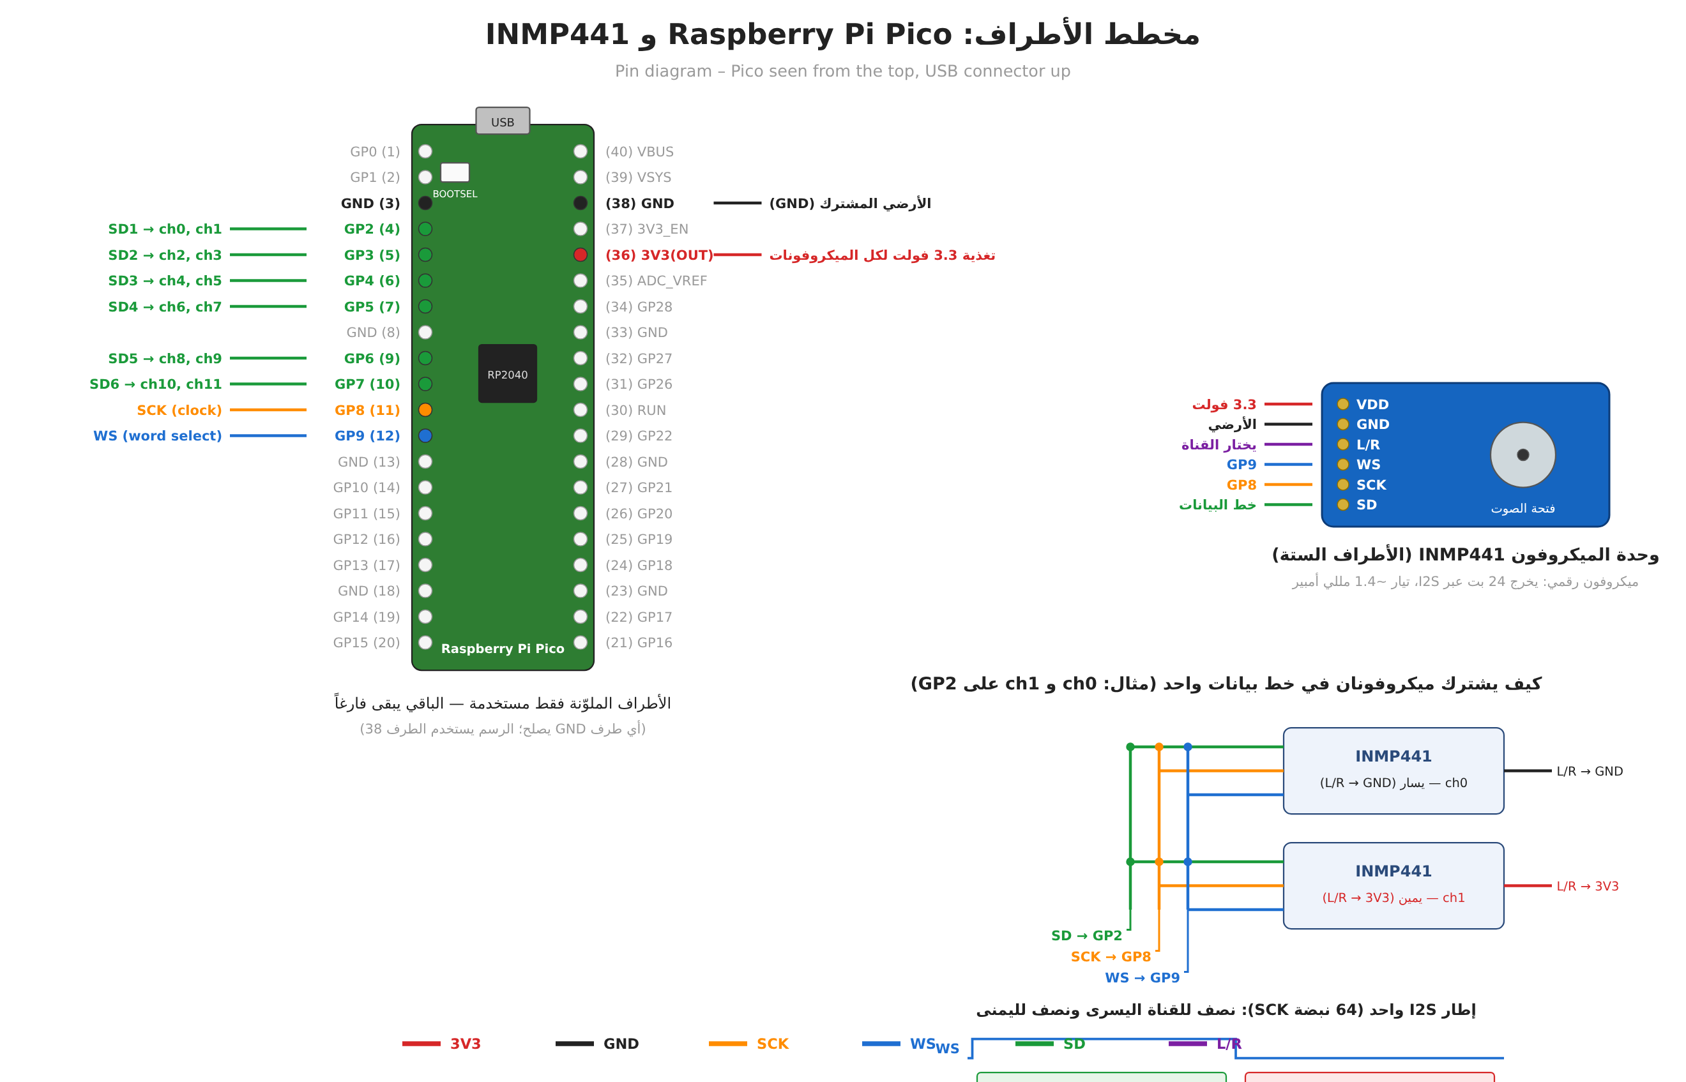
الشكل 2: أطراف البيكو المستخدمة، وأطراف INMP441، وكيف يشترك ميكروفونان في خط بيانات واحد
شرح الشكل 2: يتكون الشكل من أربعة أجزاء:
- البيكو (يسار): منظر علوي ومنفذ USB إلى الأعلى. الأطراف من 1 إلى 20 على الجانب الأيسر من الأعلى إلى الأسفل، ومن 21 إلى 40 على الجانب الأيمن من الأسفل إلى الأعلى. الأطراف الملوّنة فقط مستخدمة: ستة خطوط بيانات خضراء (GP2 إلى GP7)، وخط الساعة SCK البرتقالي (GP8)، وخط اختيار القناة WS الأزرق (GP9)، والتغذية 3.3 فولت الحمراء (الطرف 36)، والأرضي الأسود (الطرف 38).
- وحدة INMP441 (أعلى اليمين): أطرافها الستة ووجهة كل طرف.
- اشتراك ميكروفونين في خط واحد (وسط اليمين): الميكروفونان ch0 وch1 موصولان بالخطوط الثلاثة نفسها (SD وSCK وWS)، ويختلفان فقط في طرف L/R: الأول على الأرضي (يسار) والثاني على 3.3 فولت (يمين).
- إطار I2S (أسفل اليمين): في كل إطار 64 نبضة ساعة: عندما يكون WS منخفضاً يرسل الميكروفون «الأيسر» بياناته، وعندما يرتفع يرسل «الأيمن». الميكروفون الذي ليس دوره يفصل خرجه (حالة المقاومة العالية high-Z)، فلا يحدث تعارض على الخط.
أطراف البيكو المستخدمة:
رقم الطرف | الاسم | الوظيفة | يتصل بـ
4 | GP2 | SD1 — بيانات | SD للقناتين 0 و1
5 | GP3 | SD2 — بيانات | SD للقناتين 2 و3
6 | GP4 | SD3 — بيانات | SD للقناتين 4 و5
7 | GP5 | SD4 — بيانات | SD للقناتين 6 و7
9 | GP6 | SD5 — بيانات | SD للقناتين 8 و9
10 | GP7 | SD6 — بيانات | SD للقناتين 10 و11
11 | GP8 | SCK — الساعة (2.0 MHz) | SCK لكل الميكروفونات الـ 12
12 | GP9 | WS — اختيار القناة (31.25 kHz) | WS لكل الميكروفونات الـ 12
36 | 3V3(OUT) | تغذية 3.3 فولت | VDD لكل الميكروفونات، وL/R للقنوات الفردية
38 (أو أي GND) | GND | الأرضي | GND لكل الميكروفونات، وL/R للقنوات الزوجية

أطراف وحدة INMP441:
الطرف | الوظيفة | التوصيل
VDD | التغذية (1.8–3.3 فولت) | 3V3(OUT) — الطرف 36 في البيكو
GND | الأرضي | GND في البيكو
SCK | ساعة البتات (Bit clock) | GP8 — الطرف 11 (مشترك لكل الميكروفونات)
WS | اختيار القناة يسار/يمين (Word select) | GP9 — الطرف 12 (مشترك لكل الميكروفونات)
SD | خرج البيانات الرقمية (24 بت) | أحد الخطوط GP2–GP7 (كل خط يشترك فيه ميكروفونان)
L/R | يحدد الخانة: يسار أو يمين | GND للقنوات الزوجية (0، 2، 4...)، و3V3 للفردية (1، 3، 5...)

٤.٣ مخطط التوصيل الكامل
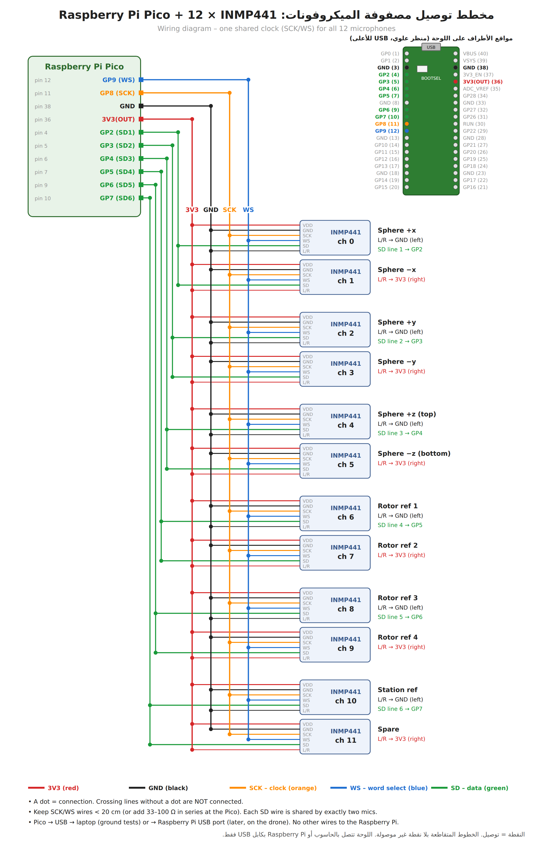
الشكل 3: مخطط توصيل البيكو مع 12 ميكروفون INMP441 بساعة مشتركة واحدة
شرح الشكل 3: في أعلى اليسار كتلة البيكو بالأطراف العشرة المستخدمة فقط، وفي أعلى اليمين مواقع هذه الأطراف على اللوحة الحقيقية. تنزل من البيكو أربعة خطوط عمودية مشتركة: الأحمر (3V3)، والأسود (GND)، والبرتقالي (SCK)، والأزرق (WS). كل ميكروفون من الـ 12 يأخذ منها التغذية والأرضي والساعة وWS. أما الخطوط الخضراء الستة (SD1–SD6) فينزل كل منها إلى زوج واحد من الميكروفونات فقط. النقطة على تقاطع خطين تعني توصيلاً، والخطوط المتقاطعة دون نقطة غير موصولة. على يمين كل ميكروفون دوره (+x، −x، ... أو مرجعي)، ووضع طرف L/R، وخط البيانات الذي يستخدمه.
جدول القنوات:
القناة | الدور | خط البيانات | L/R
0 | الكرة: +x | GP2 (طرف 4) | GND
1 | الكرة: −x | GP2 (طرف 4) | 3V3
2 | الكرة: +y | GP3 (طرف 5) | GND
3 | الكرة: −y | GP3 (طرف 5) | 3V3
4 | الكرة: +z (أعلى) | GP4 (طرف 6) | GND
5 | الكرة: −z (أسفل) | GP4 (طرف 6) | 3V3
6 | مرجعي للمروحة 1 | GP5 (طرف 7) | GND
7 | مرجعي للمروحة 2 | GP5 (طرف 7) | 3V3
8 | مرجعي للمروحة 3 | GP6 (طرف 9) | GND
9 | مرجعي للمروحة 4 | GP6 (طرف 9) | 3V3
10 | مرجعي لماكينات المحطة | GP7 (طرف 10) | GND
11 | احتياطي | GP7 (طرف 10) | 3V3

٤.٤ كيف تعمل الدائرة
- التغذية: كل الميكروفونات تتغذى من الطرف 36 في البيكو (3.3 فولت). يستهلك الميكروفون حوالي 1.4 ملّي أمبير، فالمجموع حوالي 17 ملّي أمبير، وهو أقل بكثير مما يستطيع البيكو تقديمه. لا تُوصِل الميكروفونات بـ 5 فولت (VBUS أو VSYS) أبداً.
- الساعة المشتركة: يولّد البيكو إشارتي SCK (2.0 MHz) وWS (31250 هرتز) مرة واحدة لكل الميكروفونات، فتأخذ كل الميكروفونات عيناتها في اللحظة نفسها تماماً. هذا هو سبب الدقة في حساب فروق الوصول.
- القراءة: سبع آلات حالة PIO داخل البيكو: واحدة تولّد الساعة، وست تقرأ خطوط البيانات الستة في كل نبضة ساعة.
- المعالجة داخل البيكو: النواة الثانية تحوّل العينات إلى 24 بت، ثم تمررها بمرشح نصف نطاق (79 معاملاً، توهين أكثر من 56 dB) وتقسم المعدل على 2 إلى 15625 عينة في الثانية، ثم تكبّر الإشارة 12 dB وتحفظها 16 بت. النطاق المفيد حتى حوالي 6.9 كيلوهرتز.
- الإرسال: النواة الأولى ترسل حزماً عبر USB، في كل حزمة 64 إطاراً × 12 قناة، بالصيغة: «MICA» | رقم تسلسلي | عدد الإطارات المفقودة | عدد القنوات | عدد الإطارات | معدل العينات | البيانات | مجموع تحقق. البرنامج على الحاسوب يتحقق من التسلسل والمجموع، ويملأ أي حزمة مفقودة بأصفار حتى تبقى القنوات متزامنة.
- الضوء الأخضر: يومض مرة كل ثانية أثناء انتظار الحاسوب، ويبقى مضاءً أو يتبدل بسرعة أثناء البث.
- الحساسية: حساسية INMP441 هي −26 dBFS عند 94 dB SPL، وبعد تكبير 12 dB تصبح −14 dBFS، فيحدث التشبع عند حوالي 108 dB SPL.

٤.٥ تموضع الميكروفونات
الميكروفونات الستة الأولى (القنوات 0–5) تُثبَّت على كرة قطرها 160 مم (نصف القطر 80 مم) في الاتجاهات الستة ±x و±y و±z، وفتحة صوت كل ميكروفون متجهة إلى الخارج. الميكروفونات المرجعية للمراوح (6–9) توضع قرب المراوح لتلتقط ضجيجها، والمرجعي للمحطة (10) قرب ماكينات المحطة. الكود يفترض هذا الترتيب. يمكن كتابة ملف هندسة الكرة بالأمر:
python -m droneloc sphere-geometry sphere.csv

٤.٦ نصائح التوصيل
- اجعل أسلاك SCK وWS أقصر من 20 سم. إذا كانت أطول، ضع مقاومة 33–100 أوم على التوالي عند طرف البيكو في كلا الخطين.
- افصل البيكو عن USB أثناء أي تغيير في التوصيل.
- ابدأ بميكروفونين فقط (القناتان 0 و1) قبل توصيل الاثني عشر.
- تأكد من طرف L/R في كل ميكروفون. إذا وُضع ميكروفونان من الزوج نفسه على الخانة نفسها، يتعارضان على خط البيانات وتظهر بيانات مشوهة في القناتين.
- استخدم كابل USB ينقل البيانات. كابلات الشحن فقط هي أكثر سبب شائع لعدم ظهور البيكو.

٥. خطة الاختبار عند وصول القطع (1 نوفمبر)
- تحميل البرنامج: اضغط BOOTSEL مستمراً، ووصّل البيكو، ثم اترك الزر. يظهر قرص RPI-RP2، فانسخ إليه الملف:
cp hardware/pico_mic_array/pico_mic_array.uf2 /media/pi/RPI-RP2/
- تأكد أن الضوء الأخضر يومض مرة كل ثانية، وأن الأمر lsusb يُظهر 2e8a:000a، وأن المنفذ /dev/ttyACM0 موجود.
- وصّل ميكروفونين (القناتان 0 و1) وافحص المستويات:
python experiments/record_pico.py --check
المتوقع: القناتان 0 و1 بين −70 و−55 dBFS في الهدوء، وبين −40 و−20 عند الكلام قريباً منهما. القنوات غير الموصولة حوالي −90 أو أقل.
- وصّل الميكروفونات الـ 12 وأعد الفحص، ثم سجّل 30 ثانية:
python experiments/record_pico.py --seconds 30 --out run01.wav
- جرّب تحديد الاتجاه مباشرة (مصدر صوت معروف الاتجاه، ثم صوت الدرون):
python -m droneloc live --refs 6,7,8,9,10 --cal 3 --bpf 105,200 --steering sphere --hop 0.5 --log live.csv

٦. الخطوات القادمة
- شراء لوحة Pico H إن لم تكن متوفرة، حتى تصل مع الميكروفونات.
- حتى وصول القطع (اقتراح): دعم ميكروفون USB عادي على الباي لوضع «استماع» يكتشف صوت الدرون ويقيس تردد BPF ومستوى الصوت على 1 م، ولتسجيل مكتبة أصوات حقيقية. ميكروفون USB واحد لا يكفي لتحديد الاتجاه، لأنه يحتاج عدة ميكروفونات على ساعة واحدة.
- نظام 64-بت للباي (اختياري): لتشغيل Claude Code على الباي مباشرة، وللحصول على Python أحدث ومكتبات أسرع.
- تحسين إضافي للسرعة لخطوتي الطرح المرجعي والأطياف المتقاطعة، بعد قياس السلوك على العتاد الحقيقي.
- تتبع كالمان في الوضع المباشر لتنعيم الاتجاه وإظهار المسافة.
- دمج الفرع claude/epic-ride-9fqd2p في الفرع الرئيسي main بطلب دمج (Pull Request) عند الجاهزية.

